Oko maszyny
Podczas SPS IPC Drives B&R zaprezentuje w pełni zintegrowane kamery.
Wejście B&R na rynek systemów wizyjnych maszyn opiera się na dwóch wariantach kamer: Smart Sensor i Smart Camera. Ponieważ sprzęt jest całkowicie zintegrowany z systemem automatyzacji, kamery można synchronizować z funkcjami maszyny z mikrosekundową precyzją.
Kamera Smart Sensor została zaprojektowana do wdrożenia pojedynczej funkcjonalności wizyjnej maszyny, na przykład do odczytu kodu QR lub wykrywania pozycji. W przeciwieństwie do innych urządzeń w tej klasie nie ma potrzeby instalowania dedykowanego sprzętu dla każdej z funkcji. Zamiast tego użytkownik w prosty sposób konfiguruje odpowiednią funkcję Smart Sensor w środowisku Automation Studio. Producenci OEM mogą posiadać tylko jeden typ kamery do obsługi szerokiej gamy aplikacji.
Skalowalny sprzęt
Jeżeli wymagana jest więcej niż jedna funkcja, z łatwością można przejść na bardziej wszechstronną kamerę Smart Camera. Posiadane oprogramowanie aplikacyjne, ustalone parametry oraz modele mogą być nadal używane. Bez względu na wybór kamery, instalacja jest bardzo prosta. Wystarczy połączyć kamerę z siecią maszyny, a ona automatycznie pobierze ze sterownika wszystkie niezbędne ustawienia.
Optymalna jakość obrazu
Smart Sensor i Smart Camera są wyposażone w jedną z trzech matryc o rozdzielczości od 1,3 do 3 megapikseli. Wszystkie trzy matryce charakteryzują się dużym rozmiarem pikseli, wysoką czułością oraz małym szumem. Gwarantuje to optymalną jakość obrazu nawet w przypadku aplikacji o dużych prędkościach. Oświetlenie może mieć formę wbudowanych diod LED lub zewnętrznej listwy świetlnej albo reflektora.
Obudowa może mieć wbudowany obiektyw lub posiadać standardowe mocowanie C. Zintegrowane obiektywy są wyposażone w elektroniczną korektę ostrości i są dostępne w różnych opcjach długości ogniskowej od 4,6 do 25 mm. Wszystkie obiektywy B&R zostały specjalnie zoptymalizowane dla czujników obrazu stosowanych do uzyskania maksymalnej ostrości i optymalnej jakości obrazu.
Wystarczy jeden przewód
Kamera wymaga tylko jednego przewodu. Kamera jest zintegrowana z siecią maszyny poprzez złącze hybrydowe M12, które zapewnia również niezbędne zasilanie prądem stałym o napięciu 24 V. Drugie złącze hybrydowe pozwala na łatwe szeregowe połączenie z dodatkowymi kamerami lub elementami oświetlenia B&R.

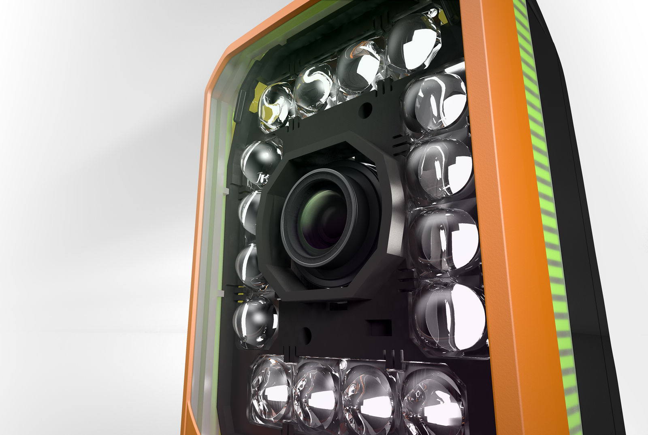
Kamery B&R są również dostępne z funkcją zintegrowanego oświetlenia.

O firmie B&R
B&R to innowacyjna firma z branży automatyzacji z siedzibą w Austrii i przedstawicielstwami na całym świecie. Od 6 lipca 2017 B&R stała się jednostką biznesową Grupy ABB. Jako globalny lider w automatyce przemysłowej, B&R łączy najnowocześniejsze technologie z kunsztem inżynieryjnym, oferując klientom z praktycznie każdej branży kompleksowe rozwiązania z zakresu automatyki maszyn i automatyki zakładowej, sterowania napędami, interfejsów HMI oraz zintegrowanej technologii bezpieczeństwa. Dzięki standardom komunikacji przemysłowej IoT, takim jak OPC UA, POWERLINK i openSAFETY, a także z wydajnym środowiskiem programistycznym Automation Studio, B&R nieustannie przedefiniowuje przyszłość technologii automatyzacji. Duch innowacyjności, który prowadzi B&R na szczyt przemysłowej automatyzacji, jest wzmacniany zamiłowaniem do upraszczania procesów i wyprzedzania oczekiwań klientów.
Aby uzyskać więcej informacji odwiedź stronę www.br-automation.com

